Guía3. Informe final Proyecto APT
Asignatura Capstone

1. Informe final Proyecto APT
El objetivo de este informe es que describas los aspectos más relevantes de tu Proyecto APT. Es importante que fundamentes las decisiones que tuviste que tomar a lo largo del proceso.

A continuación, encontrarás distintos campos que deberás completar con la información solicitada, los que dan cuenta del resumen de tu proyecto APT y sus principales resultados.

Nombre del proyecto | BioTrust - Plataforma de Gestión y Verificación Segura de Identidades Digitales
Área (s) de desempeño(s) | Desarrollo y Programación de Software; Arquitectura e Integración de Plataformas; Análisis y Desarrollo de Modelos de Datos; y Aseguramiento de Calidad de Software (alineadas con las líneas de especialidad del plan de estudios 1446114 de Ingeniería en Informática).
Competencias | - Arquitectura de Software e Integración de Plataformas: Diseñar e implementar arquitecturas cliente-servidor desacopladas en tres capas, integrar servicios web mediante estándares REST y orquestar entornos contenerizados con Docker y Docker Compose.  - Seguridad en Sistemas Computacionales: Aplicar controles de validación de identidades, trazabilidad auditable y políticas de seguridad en el intercambio de recursos entre servicios web (CORS).  - Programación de Software (Web): Construir aplicaciones web modulares y reactivas (React con Vite y backend en Python) aplicando buenas prácticas y estándares de desarrollo de la industria.  - Análisis y Desarrollo de Modelos de Datos: Modelar, consultar y programar bases de datos relacionales en PostgreSQL (‘init.sql’), resguardando integridad referencial y consistencia transaccional (ACID).  - Análisis, Planificación y Calidad de Software: Levantar y gestionar requerimientos, planificar y ejecutar el desarrollo bajo la metodología secuencial Cascada (Waterfall) en 6 actividades clave, y aplicar planes de validación y pruebas de calidad para asegurar la estabilidad funcional del sistema.  - Competencias Básicas y de Empleabilidad: Comunicar soluciones técnicas de forma efectiva en español e inglés (documentación bilingüe y defensa oral) y gestionar de manera autónoma el ciclo completo de un proyecto tecnológico.

Contenidos del informe final
1. Relevancia del proyecto APT | - Problema y relevancia disciplinar: Los esquemas tradicionales de autenticación y validación basados únicamente en contraseñas estáticas o códigos SMS presentan vulnerabilidades críticas frente a ataques de suplantación de identidad (phishing) e ingeniería social, además de carecer de trazabilidad auditable. Para el campo laboral de la Ingeniería en Informática, diseñar e implementar soluciones que mantengan la integridad, confidencialidad y registro auditable de las identidades digitales constituye un estándar indispensable en la industria moderna del desarrollo de software.  - Ubicación y contexto: El proyecto se sitúa en el contexto de servicios digitales y entornos organizacionales de la Región Metropolitana, Chile, donde empresas e instituciones requieren administrar credenciales y validar accesos de usuarios de forma centralizada, segura y conforme a estándares técnicos actuales.  - Población impactada: Impacta directamente a dos grupos: los usuarios finales de plataformas web, quienes se ven expuestos al robo de credenciales y fraudes digitales, y los equipos de TI, seguridad informática y auditoría, que necesitan mecanismos trazables y confiables para verificar operaciones de identidad.  - Aporte de valor: BioTrust entrega una plataforma funcional, modular y portable que centraliza el registro, consulta y validación de identidades digitales sobre un motor relacional seguro, reduciendo inconsistencias de datos y facilitando la auditoría de eventos.
2. Objetivos | - Objetivo General:  Desarrollar e integrar una plataforma web funcional de gestión y verificación de identidades digitales (BioTrust) bajo una arquitectura cliente-servidor en tres capas contenerizada, cumpliendo con persistencia relacional, trazabilidad auditable y estándares de calidad de software.  - Objetivos Específicos:  - Diseñar e implementar un modelo de datos relacional en PostgreSQL (‘init.sql’) con integridad referencial para almacenar usuarios y registros de verificación.  - Construir una API REST en Python que gestione las reglas de negocio, el manejo controlado de errores HTTP y las políticas de seguridad CORS.  - Desarrollar una interfaz web reactiva y modular mediante React con Vite para ofrecer una interacción fluida y clara al usuario.  - Orquestar la integración, el aislamiento de red y el despliegue reproducible de los servicios a través de Docker y Docker Compose.  - Ejecutar un plan de pruebas de validación funcional, integración y persistencia para certificar la estabilidad técnica del sistema.
3. Metodología | - Metodología utilizada:  Se implementó la metodología tradicional Cascada (Waterfall), organizada de manera estrictamente secuencial en 6 actividades clave distribuidas a lo largo de las 18 semanas de la asignatura Capstone. Este enfoque permitió avanzar por etapas ordenadas y verificables:  - Actividad 1 - Análisis de requerimientos: Levantamiento de la problemática de suplantación y trazabilidad, definición de alcance, requisitos funcionales y no funcionales (SRS) y casos de uso.  - Actividad 2 - Diseño del sistema: Definición de la arquitectura cliente-servidor en tres capas, modelamiento relacional de datos (diagrama Entidad-Relación) y diseño de la infraestructura contenerizada.  - Actividad 3 - Desarrollo (Codificación): Implementación secuencial de la base de datos en PostgreSQL (‘init.sql’), programación de los endpoints de la API REST en Python y construcción de la interfaz en React con Vite.  - Actividad 4 - Integración y despliegue: Orquestación de los tres servicios utilizando archivos Dockerfile y docker-compose.yml dentro de una red virtual aislada, junto con la configuración de políticas de seguridad CORS.  - Actividad 5 - Pruebas de validación y calidad: Ejecución sistemática de pruebas de contratos API, persistencia relacional en PostgreSQL y flujos funcionales de extremo a extremo.  - Actividad 6 - Documentación y cierre: Consolidación de guías técnicas, manuales de despliegue, control de versiones en Git y entrega del informe final.  - Pertinencia para cumplir los objetivos:  Al desarrollarse el proyecto de manera 100 % individual (siguiendo la directriz metodológica recomendada por la docente), la metodología Cascada resulta idónea porque evita la sobrecarga administrativa de ceremonias ágiles diseñadas para equipos multidisciplinarios. Asimismo, permite cerrar, validar y documentar formalmente cada etapa técnica antes de avanzar a la siguiente, asegurando trazabilidad completa y el cumplimiento ordenado de los objetivos dentro del cronograma de 18 semanas.
4. Desarrollo | - Etapas y actividades desarrolladas  Se ejecutó el ciclo secuencial definido en la planificación en Cascada: en primer lugar, el levantamiento de requerimientos y el diseño arquitectónico (documentados en la Guía 2.4); luego, la codificación ordenada del esquema relacional en PostgreSQL, la API REST en Python y la interfaz web en React/Vite; posteriormente, la integración y contenerización completa por medio de Docker Compose; y finalmente, la validación funcional, de integración y de persistencia mediante el plan de pruebas de calidad.  - Dificultades y facilitadores en el desarrollo del Proyecto APT  - Facilitadores:  - El uso de Docker y Docker Compose, que estandarizó el entorno de ejecución local y eliminó conflictos de dependencias entre servicios.  - La velocidad de compilación y recarga en caliente de Vite, que agilizó las pruebas de interfaz en React.  - El control de versiones en Git y GitHub, que facilitó la trazabilidad de cada avance técnico y el respaldo continuo del código.  - Dificultades enfrentadas:  - Bloqueos iniciales por políticas de intercambio de recursos de origen cruzado (CORS) al consumir los endpoints de Python desde el cliente web en React.  - Condiciones de carrera durante el encendido simultáneo de contenedores, donde el backend intentaba establecer conexión antes de que PostgreSQL finalizara su inicialización.  - Restricciones de tamaño de archivo (100 MB) en GitHub al intentar versionar evidencia audiovisual en formato .mp4.  - Ajustes realizados  - Se configuraron explícitamente las cabeceras y orígenes permitidos en el middleware CORS del backend en Python.  - Se definieron dependencias de arranque (‘depends_on’) y validaciones de conexión en docker-compose.yml para sincronizar el levantamiento ordenado de los contenedores.  - Se optimizó el archivo .gitignore excluyendo archivos .mp4 pesados y alojando el respaldo audiovisual en almacenamiento en la nube vinculado directamente desde el README.md.  - Innovación de la solución  - ¿Qué problema resuelve?  Mitiga el riesgo de suplantación de identidad y la pérdida de trazabilidad auditable asociados a esquemas de autenticación débiles o fragmentados, centralizando el registro y verificación de identidades digitales bajo controles transaccionales seguros.  - ¿Qué hace diferente a la solución?  A diferencia de aplicaciones monolíticas rígidas o de compleja configuración, BioTrust implementa una arquitectura desacoplada en tres capas completamente contenerizada con Docker Compose, permitiendo levantar frontend, API REST y base de datos relacional con integridad referencial en un único entorno aislado, portable y preparado para escalar hacia factores biométricos en la Fase 3.  - ¿Qué valor agrega?  Entrega a organizaciones y equipos de TI una herramienta confiable, auditable y de despliegue inmediato que previene inconsistencias de datos, estandariza la validación de identidades mediante contratos REST claros y asegura continuidad operativa.
5. Evidencias | Para respaldar el cumplimiento técnico, funcional y documental de BioTrust desarrollado de manera 100 % individual (@MacarenaPaz), asumiendo integralmente las capas de arquitectura, frontend, backend, base de datos, Docker y aseguramiento de calidad, se presentan las siguientes evidencias verificables tanto en este informe como en el repositorio público oficial (https://github.com/MacarenaPaz/BioTrust):  - Evidencia 1 - Orquestación e infraestructura en Docker: Captura de la terminal ejecutando docker ps junto con la configuración de docker-compose.yml, demostrando los tres contenedores activos (frontend, backend y base de datos PostgreSQL) operando en una red virtual aislada.  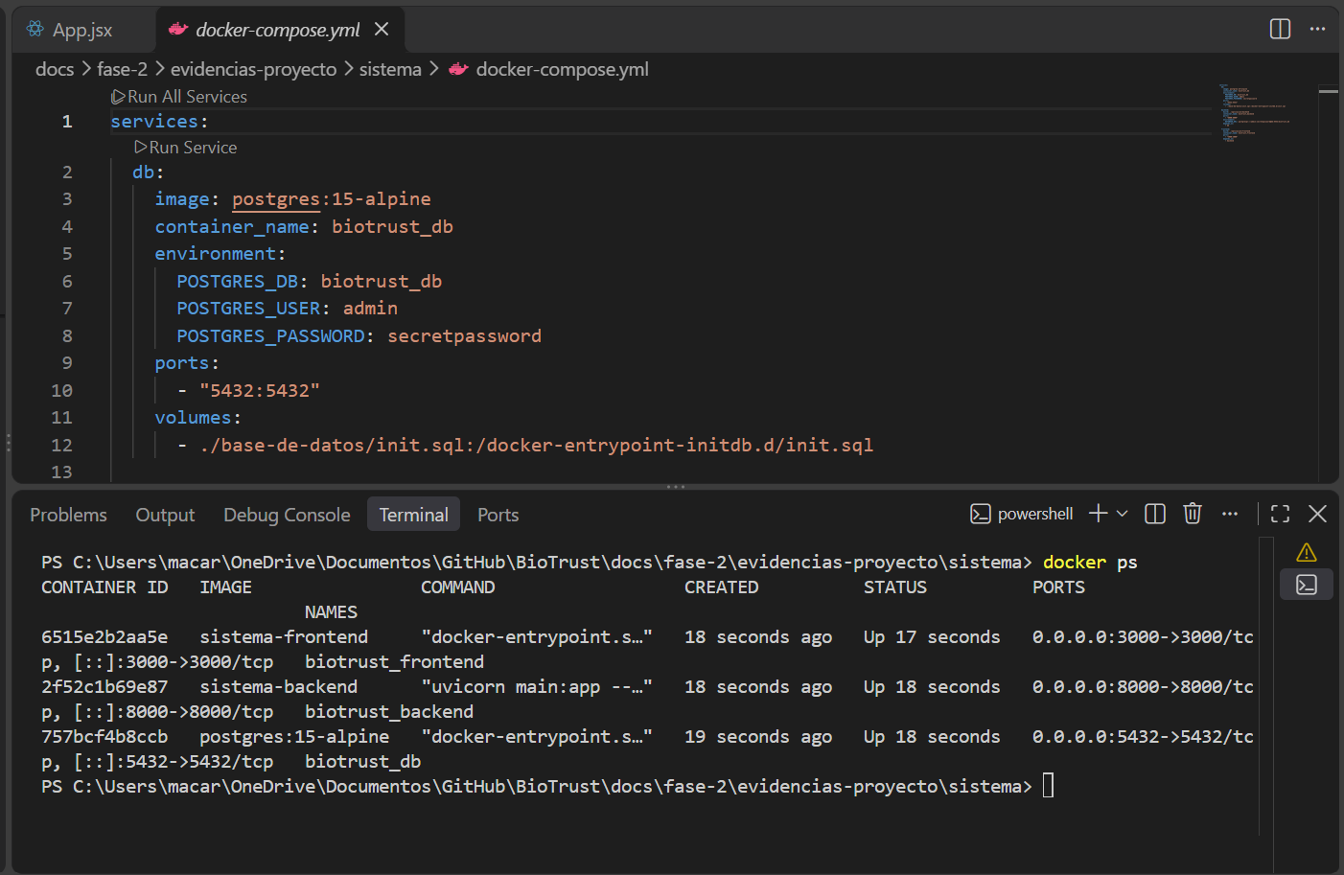  Figura 1. Despliegue de arquitectura multi-contenedor por medio de Docker Compose. Se evidencia la definición declarativa en docker-compose.yml y la ejecución activa (Up) de los tres servicios desacoplados del ecosistema BioTrust: interfaz web en React (localhost:3000), API REST en Python (localhost:8000) y motor relacional PostgreSQL (localhost:5432), comunicados a través de una red interna aislada.  - Evidencia 2 - Interfaz web y flujo funcional interactivo: Captura de la aplicación web ejecutándose en el navegador (React + Vite), evidenciando el registro, consulta y validación interactiva de identidades digitales utilizando consumo de la API REST en Python.  Captura 2A - Paso 1: Identificación y Flujo Multi-Firmante  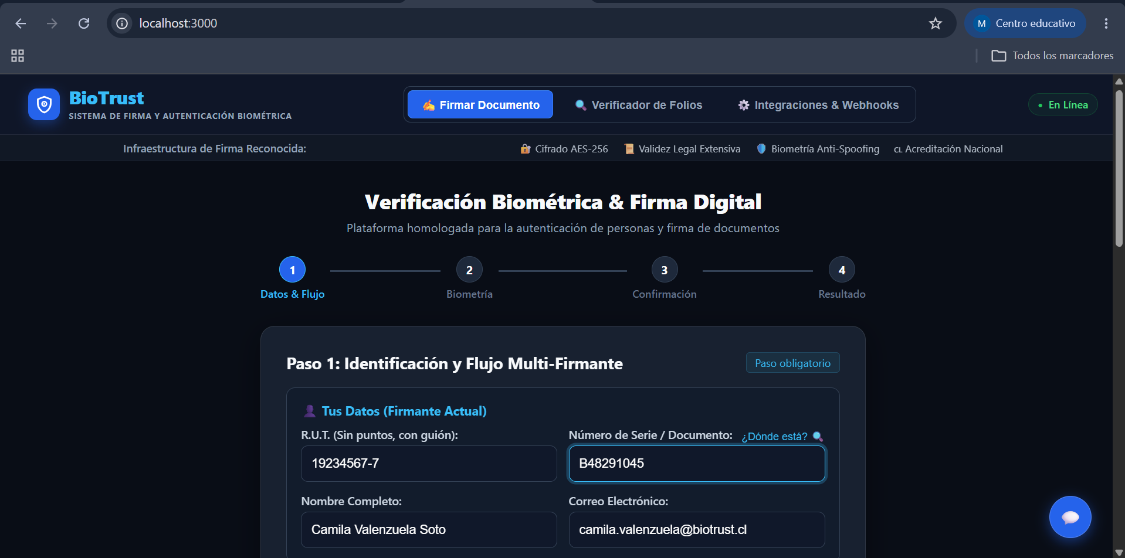  Figura 2A. Inicio del flujo de firma digital e ingreso de datos de identidad. Despliegue de la interfaz web de BioTrust (localhost:3000) con el indicador de conectividad activa (En Línea) hacia la API backend. Se registra la identificación inicial de la firmante Camila Valenzuela Soto (R.U.T. 19234567-7, número de serie de documento B48291045 y correo camila.valenzuela@biotrust.cl) para dar inicio al asistente secuencial de cuatro etapas.  Captura 2B - Paso 2: Prueba de Vida Activa (Liveness Detection)  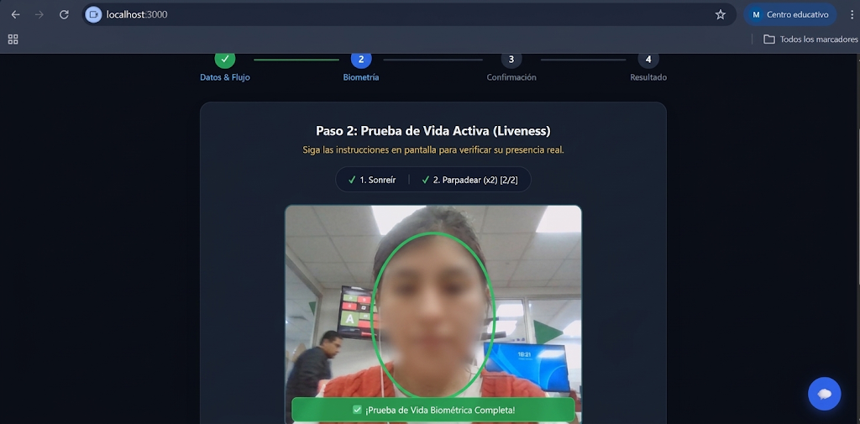  Figura 2B. Validación biométrica facial por medio de Prueba de Vida Activa (Anti-Spoofing). Ejecución en tiempo real del módulo de captura facial tras superar los retos dinámicos de presencia real (1. Sonreír y 2. Parpadear (x2) [2/2]). El sistema verifica la autenticidad del usuario mediante el encuadre en verde y la confirmación ¡Prueba de Vida Biométrica Completa! antes de habilitar el estampado de firma.  Captura 2C - Paso 3: Confirmación y Firma Biométrica  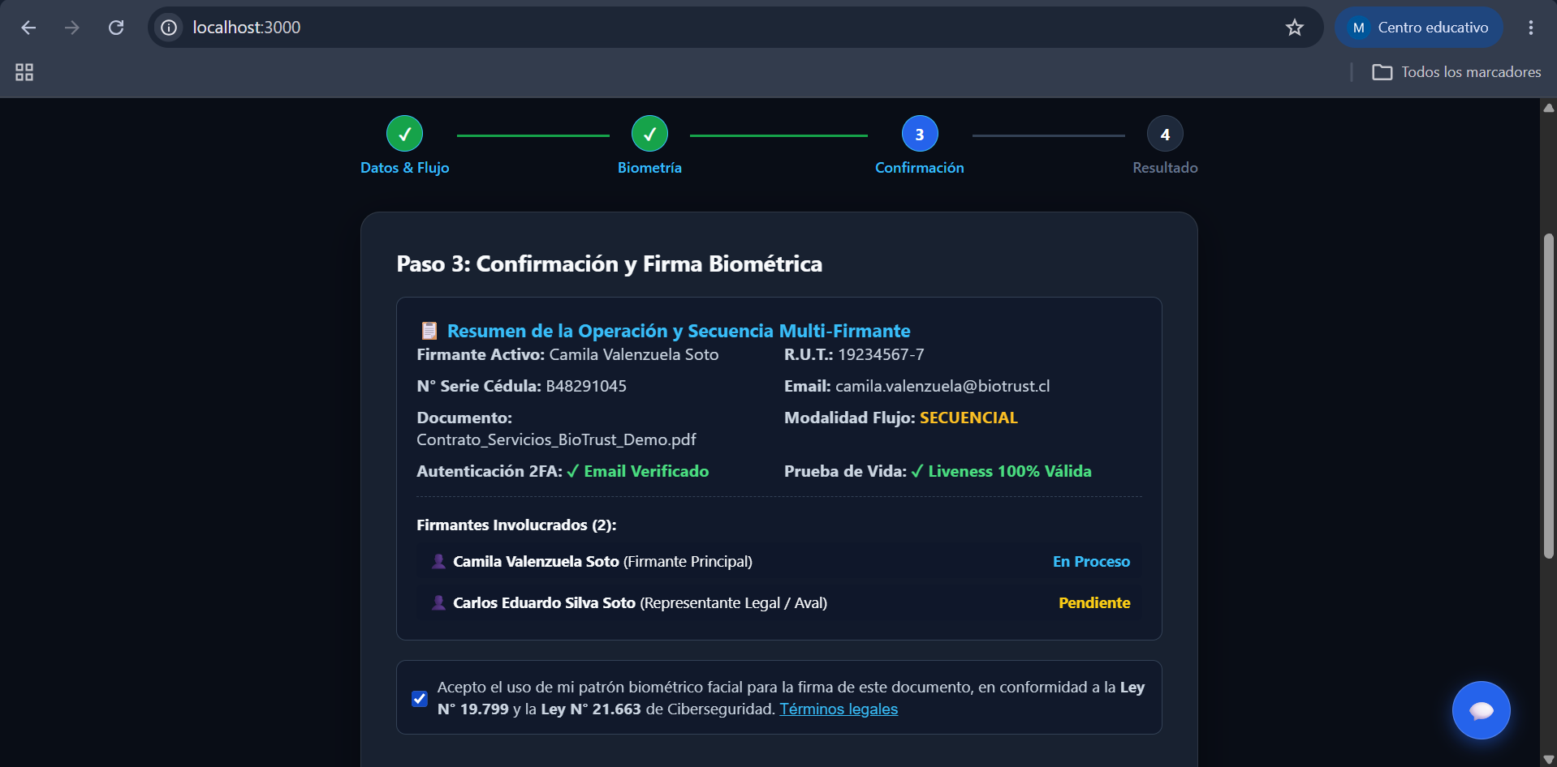  Figura 2C. Resumen operativo, verificación multifactor y consentimiento normativo. Pantalla de consolidación que integra la autenticación 2FA por correo (Email Verificado), la validación biométrica (Liveness 100% Válida) y el flujo multi-firmante (SECUENCIAL) sobre el archivo Contrato_Servicios_BioTrust_Demo.pdf. Incluye la cláusula de aceptación expresa del uso del patrón biométrico en conformidad con la Ley N° 19.799 (sobre documentos y firma electrónica) y la Ley N° 21.663 (Ley Marco de Ciberseguridad).  Captura 2D - Paso 4: Resultado y Emisión de Folio Único  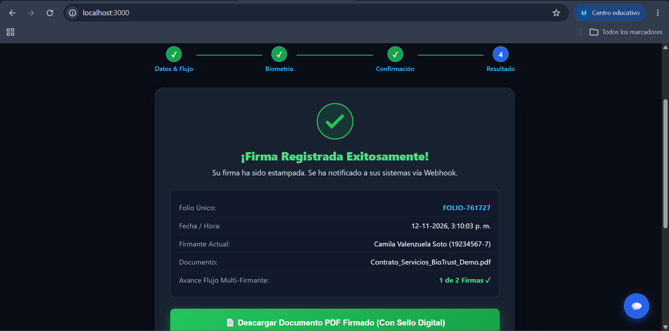  Figura 2D. Confirmación de firma registrada, generación de folio único y notificación vía Webhook. Cierre exitoso del flujo con la emisión del identificador irrepetible FOLIO-761727 (12-11-2026, 3:10:03 p. m.), actualización del avance multi-firmante (1 de 2 Firmas), disparo de notificación automática hacia sistemas externos a través de Webhook y habilitación para descargar el documento PDF firmado con sello digital.  - Evidencia 3 - Modelo relacional y persistencia en PostgreSQL: Captura del script init.sql y de la consulta directa a las tablas de PostgreSQL, comprobando la integridad referencial y la persistencia de los registros tras reinicios de contenedores.  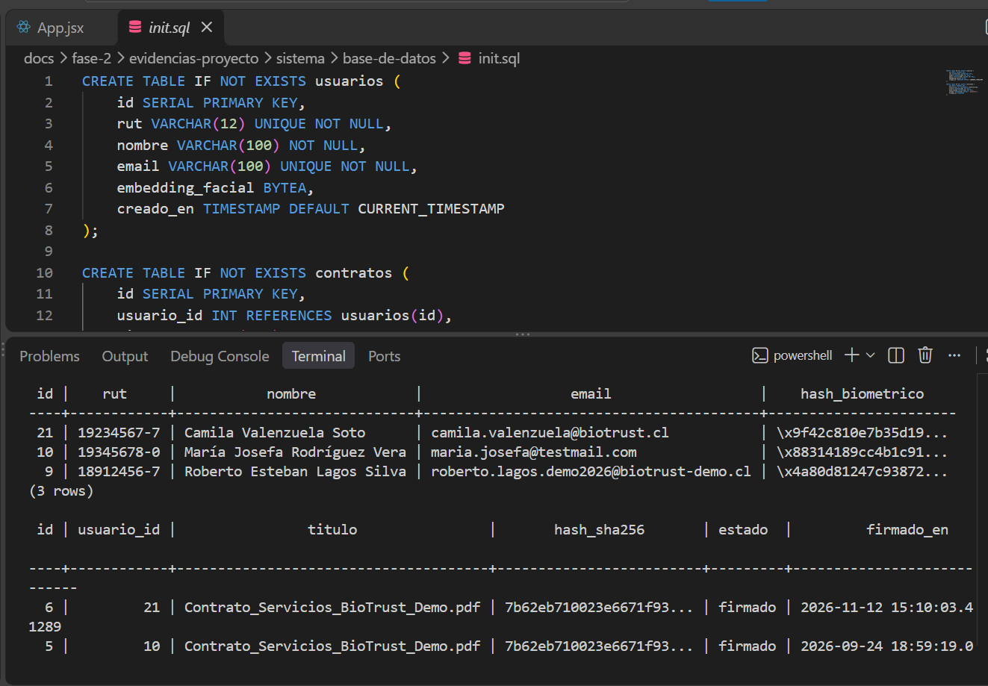  Figura 3. Esquema relacional (init.sql) y verificación de persistencia en biotrust_db. La consulta directa al contenedor PostgreSQL confirma el almacenamiento íntegro del usuario (id = 21, con su vector biométrico cifrado en formato BYTEA) y su vinculación a través de la llave foránea (usuario_id = 21) en la tabla contratos, registrando el estado firmado, el hash SHA-256 del documento y la marca de tiempo exacta de la transacción.  - Evidencia 4 - Trazabilidad documental y control de versiones en GitHub: Captura de la estructura del repositorio público en GitHub (README.md, Guía 2.4, Diario de Reflexión 2.1, carpeta sistema/ e historial de commits individuales), acreditando el cumplimiento secuencial de las etapas planificadas.  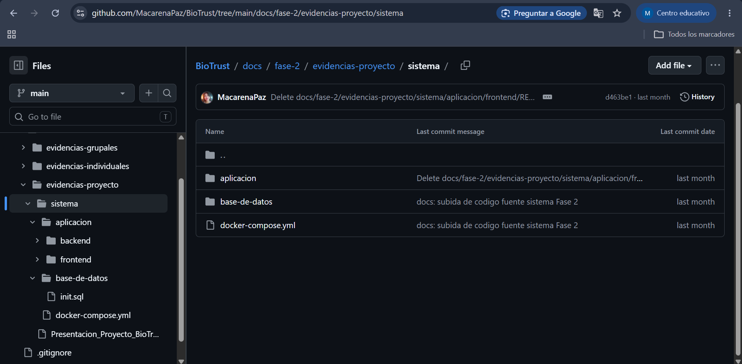  Figura 4. Estructura del repositorio remoto y trazabilidad de cambios en GitHub. Se presenta la organización modular del código fuente de BioTrust en la rama main (github.com/MacarenaPaz/BioTrust), separando las capas de aplicación (frontend y backend), scripts de base de datos (init.sql) y configuración de infraestructura (docker-compose.yml) bajo control de versiones con Git.
6. Intereses y proyecciones profesionales | - Reflexión sobre el aporte del Proyecto APT en el desarrollo de los intereses profesionales  El desarrollo de BioTrust permitió confirmar y consolidar mi vocación profesional hacia la ciberseguridad, específicamente en los ámbitos de Gestión de Identidades y Accesos (IAM), seguridad en aplicaciones web (AppSec) y arquitectura segura. Si bien para materializar el producto tuve que construir todas las capas técnicas del sistema (interfaz, API REST, base de datos relacional y contenedores), la experiencia reafirmó que mi verdadero interés no radica en el desarrollo de software tradicional o full-stack, sino en comprender cómo se estructuran las aplicaciones desde adentro para protegerlas, auditarlas y mitigar vulnerabilidades como la suplantación de identidad, la exposición de credenciales o el acceso no autorizado entre servicios. Este proyecto fortaleció mi perfil hacia la defensa y aseguramiento de infraestructuras digitales, integrando directamente la línea de Seguridad en Sistemas Computacionales de mi plan de estudios.  - Proyecciones laborales a partir del Proyecto APT  A partir de esta experiencia, mi objetivo inmediato tras titularme de Ingeniería en Informática es especializarme y continuar estudiando en el área de la ciberseguridad, profundizando en seguridad ofensiva y defensiva, gestión de identidades digitales, seguridad en APIs y contenedores (DevSecOps), y análisis de vulnerabilidades. Laboralmente, me proyecto desempeñándome como Especialista o Analista en Ciberseguridad, participando en equipos encargados de auditar sistemas, diseñar controles de acceso robustos y resguardar la integridad y trazabilidad de la información en organizaciones.

